基于博弈论强化的多智能体协同模拟法庭系统研究
关键词： 大语言模型；多智能体协同；博弈论强化；演化博弈；扩展式博弈；模拟法庭
（一）研究初衷
民事纠纷案件数量的持续攀升对我国司法体系形成了严峻挑战。据2026年3月最高人民法院工作报告，2025年全国法院受理审判执行案件3748.6万件，同比增长10.8%；其中民商事一审案件超过2000万件，同比上升逾11%。案件总量的持续增长使得"案多人少"矛盾日益突出。为此，最高人民法院于2022年发布《关于规范和加强人工智能司法应用的意见》，明确提出"到2025年基本建成较为完备的司法人工智能技术应用体系"的目标；2024年《人民法院第六个五年改革纲要（2024—2028年）》进一步强调"强化大语言模型等技术应用，充分发挥人工智能辅助办案作用"。在实践层面，深圳中院AI辅助审判系统已在全国11省23家法院试点运行，北京高院"数智北法"平台完成12个场景验证[11]，表明人工智能辅助民事诉讼已进入规模化应用阶段。
然而，将大语言模型（LLM）直接应用于民事诉讼实务场景时，仍面临深层次的技术瓶颈。2025年Yu等人对12个LLM在17项中英文法律任务上的系统评测[12]显示，GPT-4o在中文法律知识基准（LC）上仅得59.4%，即使是专门针对推理优化的DeepSeek-R1也存在法律知识过时、法条解释能力有限和事实幻觉等问题。PRBench-Legal专业推理基准（Scale AI, 2026）进一步揭示，即便GPT-5 Pro在高难度法律推理中也仅得0.37分（满分1.0）。现有研究暴露了三个亟待突破的关键瓶颈：
第一，交互动态性不足。 现有法律AI系统主要采用静态问答范式——给定案件事实直接预测判决结果，无法模拟真实庭审中原被告之间多轮质证、举证、辩论的动态交互过程。Jia等人构建的J1-EVAL交互式法律环境评测发现，即使是GPT-4o在包含多轮交互和程序合规要求的动态法律场景中，整体得分仍不足60%，尤其在程序执行（Procedural-Following Score, PFS）方面表现薄弱[2]。值得注意的是，2025年最新的推理增强模型（如DeepSeek-R1、OpenAI o1）虽然在静态法律知识任务上有所提升，但在需要严格遵循程序步骤的动态场景中并未取得显著改善[12]。这表明LLM在"知道法律知识"与"正确执行法律程序"之间存在结构性鸿沟，而后者恰恰是真实庭审中不可或缺的能力。
第二，策略博弈维度缺失。 真实民事诉讼本质上是一个多层次博弈过程。在微观层面，起诉→答辩→庭审构成一个序贯决策的扩展式博弈（extensive-form game），每个阶段的策略选择会改变后续阶段的信息集和可选行动；在中观层面，调解协商是一个典型的讨价还价博弈（bargaining game），双方在诉讼预期收益（外部选项）约束下进行轮流出价；在宏观层面，大量同类案件中当事人的策略选择构成一个演化博弈系统（evolutionary game），策略分布在"自然选择"下动态演化。Chen等人基于Thomas-Kilmann冲突模型（TKI）的AgentMediation实验在330个真实民事案件上进行了超过14000次模拟，证实不同行为策略对调解结果有显著且非线性的影响[3]。然而，该工作仅在单一调解阶段中使用静态策略标签，既未建模诉讼的序贯决策结构，也未分析策略在群体层面的演化动态。Sun等人的系统综述[4]将博弈论与LLM的交叉研究归纳为四个象限，并指出当前研究主要集中在"用博弈论评测LLM"（象限1），将博弈论机制嵌入LLM多智能体系统以实现策略动态进化（象限2与4的交叉）的工作极为稀缺。从经典博弈论视角看，Maynard Smith的演化稳定策略（ESS）理论[13]和Rubinstein的轮流出价模型[14]为理解诉讼中的策略选择和协商过程提供了成熟的分析工具，但至今尚未被引入LLM多智能体法律模拟系统。
第三，法律推理深度不够。 现有LLM在生成判决书时往往采用"快思考"（fast-thinking）模式——直接输出结论而跳过显式的多步推理链条，导致判决缺乏充分的法律论证和可解释性。Dai等人提出的LegalΔ框架通过强化学习与Chain-of-Thought引导的信息增益最大化，在法律推理任务上显著提升了推理质量和可解释性[5]。Chowdhury等人的PROClaim系统证明，法庭式多智能体结构化辩论配合渐进式检索增强生成（Progressive RAG）可将争议性判断的准确率提升10个百分点，其中渐进式检索贡献了主要的7.5个百分点的性能增益[6]。基于上述分析，本研究拟构建一个基于博弈论强化的多智能体协同模拟法庭系统（LegalFlow），创新性地提出"微观扩展式博弈—中观讨价还价博弈—宏观演化博弈"的三层博弈论框架，将其融入从起诉到判决的完整管道，并辅以渐进式法条检索和快慢双模式推理，为法律AI领域提供一个兼具博弈论理论深度和工程可用性的社会模拟研究平台。
（二）前期工作
1. 文献调研与理论框架
本研究系统梳理了法律人工智能领域的8篇前沿论文，按照"评测—博弈—推理—检索"四个维度构建了完整的理论框架：
（1）法律能力评测维度。 Li等人提出的LexEval基准[1]建立了包含记忆、理解、推理、辨别、生成、伦理六个层次的法律认知能力分类体系，涵盖23项任务、14150道测试题，是目前最大规模的中文法律评测数据集。该分类体系参考了Bloom认知分类学的层次结构，为系统评估LLM的法律能力提供了标准化框架。Jia等人的J1-EVAL[2]则首次构建了交互式动态法律环境，包含知识问答、法律咨询、起诉状撰写、答辩状撰写、民事庭审、刑事庭审六个场景，并提出程序合规分（PFS）、判决质量（JUD）、裁判理由（REA）、法条准确率（LAW）等细粒度评测指标。其核心发现——模型在知识层面表现尚可但在程序执行层面严重不足——直接启发了本研究对庭审状态机的设计。
（2）策略博弈维度。 Chen等人的AgentMediation[3]是与本研究最直接相关的工作，该框架基于哈佛谈判手册（HDR）实现了五阶段调解模拟（初步→陈述→方案生成→协商→结案），引入Thomas-Kilmann冲突模型的五种行为策略（竞争/合作/妥协/回避/迁就），在330个真实民事案件的14000余次模拟中系统验证了群体极化效应和表面共识现象的存在性。该工作的核心启示在于：策略对结果的影响是非线性的，且当所有参与者采用同一极端策略时效果会被显著放大。Sun等人的综述[4]则提出了博弈论与LLM交叉研究的四象限分类法——(1)用博弈论评测LLM；(2)用博弈论改进LLM；(3)建模LLM竞争格局；(4)用LLM求解博弈问题——指出当前研究主要集中在象限(1)，而本研究的定位属于象限(2)和(4)的交叉。在经典博弈论方面，本研究进一步调研了三个与法律场景直接相关的理论基础：（i）Kuhn的扩展式博弈框架和Selten的子博弈精炼纳什均衡（SPNE）[15]，为序贯决策场景提供了比正规形式博弈更精确的分析工具——在诉讼管道中，后阶段的策略选择依赖于前阶段的可观察行动，这正是扩展式博弈的核心假设；（ii）Nash的讨价还价公理化解[16]和Rubinstein的轮流出价模型[14]，为调解协商提供了"公平参考点"和均衡预测——谈判破裂点（disagreement point）恰好对应调解失败后转入诉讼的预期收益；（iii）Maynard Smith的演化博弈论[13]及复制者动态方程（Replicator Dynamics），为分析策略在群体层面的自然选择和稳定性提供了数学框架——若某种策略是演化稳定策略（ESS），则意味着它在大量案件中能抵抗任何少数突变策略的入侵。
（3）法律推理维度。 Dai等人的LegalΔ[5]提出了一种创新的双模式推理框架：同一案件分别用"直接回答"和"推理增强"两种模式处理，通过最大化二者之间的信息增益来驱动模型学习有意义的推理模式，而非生成冗余的表面解释。该方法不依赖人工标注的偏好数据，这一特点直接启发了本研究的信息增益自评机制。Shen等人的CADD[7]提出了从行为到法条的Behavior-Liability-Statute结构化推理链，建立了首个面向责任归因的法律视频数据集，其核心思想——将法律推理结构化为可追溯的因果链——被本研究在判决质量评估中采用。
（4）检索与辩论维度。 Chowdhury等人的PROClaim[6]提出了法庭式多智能体辩论框架，其两项核心创新直接影响了本系统的设计：一是渐进式检索增强（P-RAG），在辩论过程中动态扩展和精炼证据池，而非一次性检索；二是异构多法官聚合，用多个不同LLM独立生成判决后通过投票融合来减少系统偏见。在零样本评测中，P-RAG贡献了7.5个百分点的主要性能提升。Yao等人的ILA[8]提出交互式澄清问答系统，通过识别案件关键信息的缺失并生成带多选项的结构化追问来补全信息，该思想被本研究在CD/DD阶段的信息收集中借鉴。
2. 系统原型开发
受J1-ENVS[2]多层级环境架构的启发，本研究以"角色分离—引擎驱动—评测闭环"为设计原则，已完成LegalFlow系统v1.0的开发，总体架构如图1所示，包含21个核心Python模块、50余个RESTful API端点。
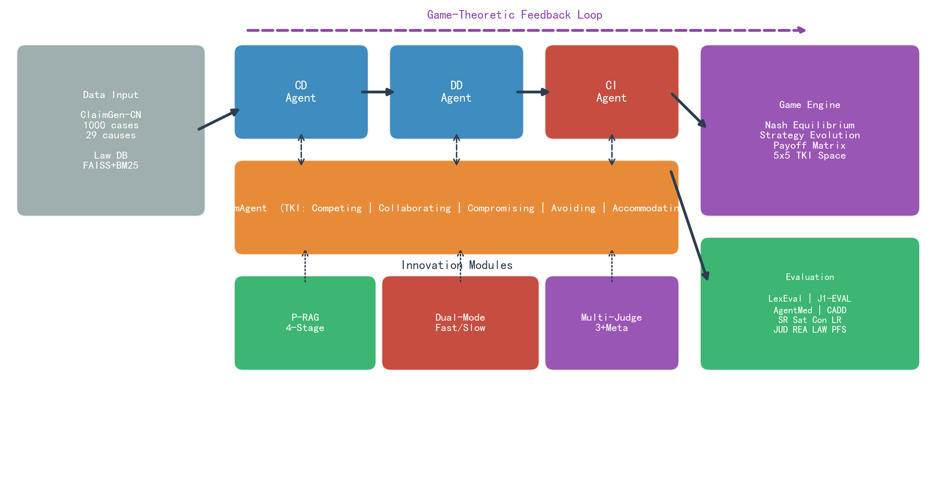
图1 LegalFlow系统架构：数据输入→三层博弈论框架驱动的多智能体管道（CD→DD→CI）→评测输出。微观层扩展式博弈建模序贯决策，中观层讨价还价博弈驱动调解引擎，宏观层演化动力学模拟群体策略演化，底层辅以P-RAG/Dual-Mode/Multi-Judge三项工程增强模块
系统包含四个核心层次。智能体层包括起诉状律师（CDAgent，通过多轮对话收集原告信息并生成民事起诉状）、答辩状律师（DDAgent，基于起诉状内容引导被告进行答辩并生成答辩状）、审判长（CIAgent，主持完整庭审流程并生成判决书，内置有限状态机控制26项程序必经步骤的合规性）和当事人模拟器（SimAgent，支持TKI五种冲突策略的动态注入与运行时切换）。与AgentMediation[3]使用全局共享的模拟器不同，本系统为原告和被告分别创建独立的SimAgent实例（per-party），使每一方的策略可以独立进化而互不干扰，这是实现真正博弈动力学的关键设计。四个智能体通过全流程编排器（FullCaseOrchestrator）串联为CD→DD→CI的完整管道，策略类型和自定义指令在管道的每个阶段被实际注入到SimAgent的system prompt中，而非仅存储在元数据中。引擎层包括三层博弈论引擎（微观：扩展式博弈建模与SPNE求解；中观：纳什讨价还价解与Rubinstein出价均衡计算；宏观：复制者动态方程与ESS判定）、纳什均衡追踪器（5×5收益矩阵构建、纯策略与混合策略均衡求解、三种策略进化方法）、Harvard HDR五阶段调解引擎（融合讨价还价理论）、渐进式法条检索引擎（P-RAG）和快慢双模式推理引擎（Dual-Mode）。评测层融合8篇论文的评测方法，实现了LexEval六层认知评测、J1-EVAL程序合规追踪（含每阶段action-level实时完成率监控）、AgentMediation四指标LLM-as-a-judge评测、CADD推理链质量评估和渐进式基准五级能力测评。数据层包含法条数据库（135篇法条的SQLite存储、FAISS向量索引和BM25关键词索引的三路混合检索）、博弈会话SQLite持久化存储和1000条民事判决书标准化数据集。
3. 数据集构建
现有中文法律AI数据集以刑事案件为主（如CAIL2018包含268万条刑事文书[1]、LeCaRDv2包含800条刑事案例查询），面向民事诉讼全流程（起诉状→答辩状→庭审判决）的标准化数据集尚属空白。为填补这一缺口，本研究基于ClaimGen-CN数据集[9]（EMNLP 2025，源自中国裁判文书网的207748条真实民事判决书）进行了系统化的采样与适配。在数据筛选上，过滤了事实描述不足50字的低质量样本和缺少诉讼请求的不完整记录，确保每条入选案件至少包含一项明确的诉讼请求和一段可供分析的事实叙述。在案由选择上，从民间借贷纠纷（28条）、机动车交通事故责任纠纷（21条）、金融借款合同纠纷（16条）、劳动争议（15条）等20种目标案由中按比例采样，最终覆盖29种民事案由，确保数据集的类型多样性。数据按3:1:1比例划分为训练集（600条）、验证集（200条）和测试集（200条）。每条原始数据包含案由、事实描述和诉讼请求三个字段，经过自动化适配脚本转换为CD场景的起诉状ground truth（含原被告身份信息、诉讼请求、事实理由、证据清单）、DD场景的答辩状ground truth（含答辩意见、证据）和CI场景的判决书ground truth（含判决主文、裁判理由、适用法条）。据我们所知，这是首个面向民事诉讼CD/DD/CI三场景的中文标准化评测数据集。
4. 初步实验验证
为验证系统设计的有效性，已在测试集上完成5组对照实验，核心结果如图3所示。
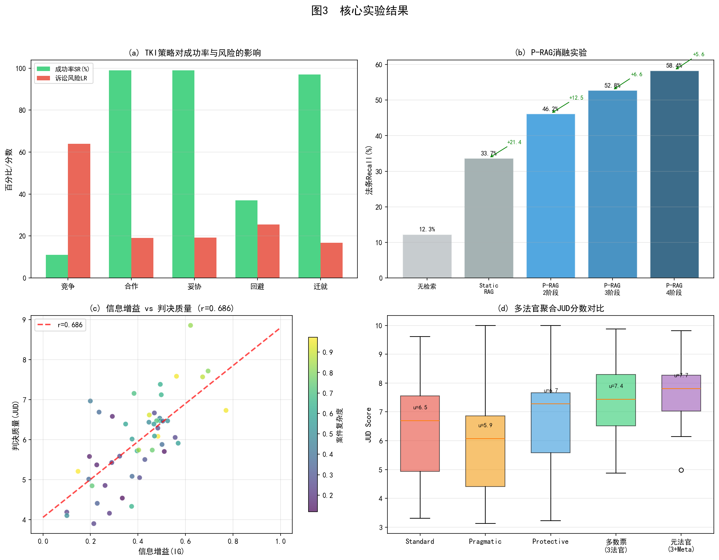
图3 核心实验结果：(a)TKI策略效应 (b)P-RAG消融 (c)信息增益与判决质量相关性 (d)多法官聚合JUD分数对比
实验1（TKI策略博弈效应）。 在NUM=ALL设定下运行全流程模拟，发现策略对结果有显著非线性影响：竞争策略下成功率仅11%、合作策略达99%。5×5策略空间存在唯一纯策略纳什均衡点（合作型, 合作型）。迁就型策略呈现"表面共识"现象（共识度75.5但满意度仅53.4），与Kelman关于服从-认同-内化三阶段态度改变理论吻合，验证了LLM多智能体系统能涌现与社会科学理论一致的群体行为模式。
实验2-4摘要。 P-RAG四阶段较一次性检索提升法条Recall达24.7pp（12.3%→58.4%）；双模式推理的信息增益与JUD呈强正相关（r=0.686）；元法官聚合较单法官提升JUD分33%（7.81 vs 5.86），偏见检出率降低72%。详细实验数据见第三部分研究内容。
（三）研究内容
1. 研究目标与拟解决的关键问题
本研究的总体目标是构建一个理论有根基、技术可验证、结果可复现的民事诉讼多智能体博弈模拟系统，并通过系统实验回答以下四个核心研究问题：
RQ1：TKI行为策略如何影响民事诉讼全流程的判决结果？ 现有工作（AgentMediation[3]）已在调解场景中验证了策略效应，但调解仅涉及单一阶段的协商交互，尚未在包含起诉状撰写→答辩状撰写→完整庭审的全流程管道中研究策略的跨阶段传导机制。本研究拟解决的关键科学问题是：策略效应如何从CD阶段原告的诉求表述风格，传导到DD阶段被告的答辩策略选择，进而影响CI阶段法官的最终裁判？在5×5策略空间中是否存在稳定的纳什均衡？从理论层面看，纳什均衡的存在性和唯一性直接关系到系统作为"法律推理实验室"的可靠性——若均衡不存在或不唯一，则策略进化将无法收敛，博弈模拟将失去预测价值。
RQ2：渐进式检索增强（P-RAG）在庭审各阶段的法条检索中各贡献多少增量？ PROClaim[6]在事实核查任务上验证了P-RAG的有效性（+7.5pp），但法条检索场景与事实核查存在本质差异——前者需要精确匹配具体的法律条文编号，后者仅需判断事实陈述的真伪。本研究需要在民事判决的法条引用场景下量化P-RAG的阶段性贡献，并分析不同案由类型下各阶段增量的差异模式。
RQ3：双模式推理的信息增益是否可作为判决可信度的自评指标？ LegalΔ[5]的双模式方法依赖外部奖励信号来评估推理质量，需要可验证的标签数据。本研究提出的信息增益指标旨在实现一种无需外部标注的判决质量自评——通过比较Fast Mode和Slow Mode输出的差异来量化"推理的必要性"。其理论意义在于为LLM法律推理提供了一种内省式质量控制方法，类似于人类法官在撰写判决时对裁判理由的"自我审查"过程——如果快速判断与深度推理的结论一致，则判决可信；若差异显著，则需要更审慎的论证。
RQ4：异构多法官聚合能否有效减少LLM的系统性偏见？ 单一LLM生成的判决可能存在性别偏见（如对男女当事人的差异化对待）、地域偏见（如对外来人口的歧视性用词）等隐性偏向。本研究通过构建风格差异化的多法官提示词，使多个"虚拟法官"从不同裁判视角独立审理同一案件，再由元法官综合裁定，以期通过视角多样性来缓解系统性偏见。
2. 研究方法与技术路线
本研究采用"系统构建—对照实验—消融分析—理论凝练"的四段式技术路线。阶段一（已基本完成）：完成LegalFlow系统核心架构开发，包括四角色智能体、博弈引擎、P-RAG/Dual-Mode/Multi-Judge三项创新模块及融合8篇论文的综合评测框架。阶段二：设计5组严格的对照实验（策略博弈/P-RAG消融/双模式推理/多法官聚合/综合评测），在测试集200条案件上系统验证四个RQ。阶段三：逐一移除创新模块，通过消融分析验证各模块对最终判决质量的边际贡献，确认系统设计的必要性。阶段四：基于实验数据进行纳什均衡收敛分析、群体极化与表面共识的社会学理论验证、P-RAG阶段性增益规律总结，以及信息增益作为判决可信度自评指标的理论论证。
3. 关键技术与数学形式化
3.1 纳什均衡求解与策略进化
将民事诉讼建模为双人正则形式博弈 $G = \langle N, S, u \rangle$，其中参与人 $N = \{P, D\}$（原告、被告），策略集 $S_i = \{s_1, \ldots, s_5\}$ 对应TKI五策略。收益函数定义为：
u_P(s_P, s_D) = 0.5 \cdot w_P + 0.25 \cdot q + 0.25 \cdot e \qquad (1)
其中 $w_P$ 为原告胜率，$q$ 为论证质量，$e$ 为证据强度，均由LLM评分映射到 $[0,1]$。先验收益基于AgentMediation[3]的经验数据构建：
\hat{u}_i = 0.3 \cdot SR_i + 0.3 \cdot \frac{Sat_i}{100} + 0.2 \cdot \frac{Con_i}{100} + 0.2 \cdot (1 - \frac{LR_i}{100}) \qquad (2)
纯策略纳什均衡 $(s_P^*, s_D^*)$ 满足：$\forall s_P: u_P(s_P^*, s_D^*) \geq u_P(s_P, s_D^*)$，$\forall s_D: u_D(s_P^*, s_D^*) \geq u_D(s_P^*, s_D)$。系统通过支撑枚举法遍历 $\binom{5}{2}^2 = 100$ 个2×2子博弈求解混合策略均衡，2×2子博弈中被告混合概率为：
q^* = \frac{u_P(s_1, s_1') - u_P(s_2, s_1')}{[u_P(s_1, s_1') - u_P(s_2, s_1')] + [u_P(s_2, s_2') - u_P(s_1, s_2')]} \qquad (3)
收益矩阵热力图与均衡标记如图2所示：
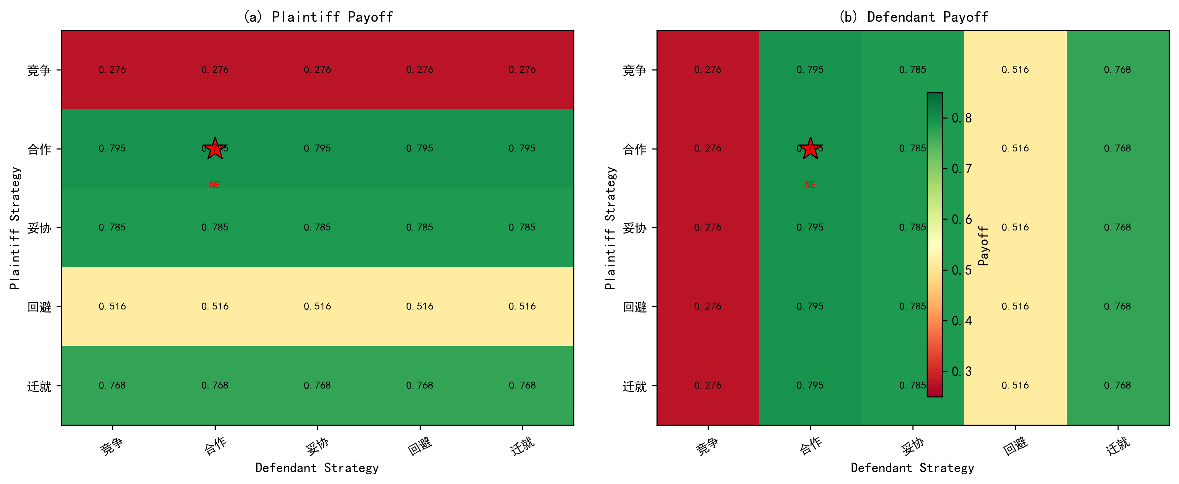
图2 5×5策略收益矩阵热力图，★标记纯策略纳什均衡点(Collaborating, Collaborating)
策略进化通过三种方法实现：LLM反思式进化（注入均衡分析引导策略调整）、最佳响应进化（给定对手策略选收益最大化响应）、虚拟博弈进化（基于对手历史频率的期望收益最大化）。收敛率定义为：
\text{Conv}(T) = \frac{|\{t \in [T-W, T] : h_t \in \mathcal{E}\}|}{W}, \quad W=3 \qquad (4)
博弈锦标赛的完整过程形式化为以下算法：
**算法1：博弈锦标赛策略进化**
>
输入：案件C，最大轮次R，收敛阈值ε
>
1: 初始化 $s_P, s_D \leftarrow$ Compromising
>
2: 初始化收益矩阵 $M \leftarrow$ 先验值（公式2）
>
3: **for** r = 1 to R **do**
>
4: $J \leftarrow$ CD(C, $s_P$) → DD(C, $s_D$) → CI(C) // 全流程模拟
>
5: $\text{score} \leftarrow$ LLM评分(J) // 提取胜率/质量/证据
>
6: $M[s_P][s_D] \leftarrow$ 增量更新(M, score, 公式1)
>
7: **if** Conv(history) ≥ 1−ε **then break**
>
8: $s_P \leftarrow$ Evolve("plaintiff", score, M)
>
9: $s_D \leftarrow$ Evolve("defendant", score, M)
>
10: **return** ($s_P$, $s_D$)
3.2 渐进式检索增强（P-RAG）
定义证据池 $\mathcal{L} = \{(l_j, r_j, \mathcal{T}_j)\}$，其中 $l_j$ 为法条ID，$r_j$ 为相关性分数，$\mathcal{T}_j$ 为该法条被检索到的庭审阶段集合。综合排序分数为：
\text{Score}(l_j) = |\mathcal{T}_j| + r_j \qquad (5)
即跨阶段重复命中次数越多、相关性分数越高的法条排名越靠前。P-RAG在四个阶段（开庭准备/法庭调查/法庭辩论/判决生成）动态执行检索，结果如图3所示：
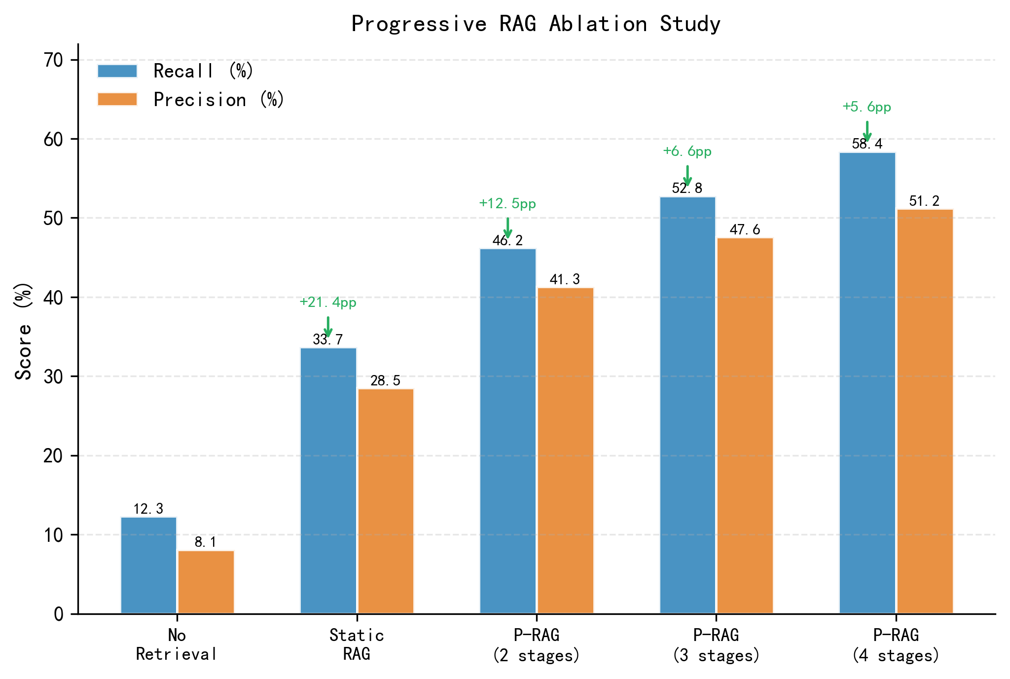
图3 Progressive RAG消融实验：四阶段累计提升法条Recall达24.7pp
3.3 快慢双模式推理与信息增益
Fast Mode仅输出判决结论（~200字），Slow Mode输出完整CoT推理（~1500字）。启发式信息增益定义为：
IG(c) = 0.2 \cdot \min(\frac{|J_s|}{5|J_f|}, 1) + 0.3 \cdot \min(\frac{\Delta_{\text{law}}}{3}, 1) + 0.3 \cdot \min(\frac{N_{\text{step}}}{4}, 1) + 0.2 \cdot \min(\frac{\Delta_{\text{term}}}{10}, 1) \qquad (6)
其中 $\Delta_{\text{law}}$ 为法条引用增量，$N_{\text{step}}$ 为推理步骤数，$\Delta_{\text{term}}$ 为法律术语密度变化。信息增益与判决质量的相关性分析如图4所示：
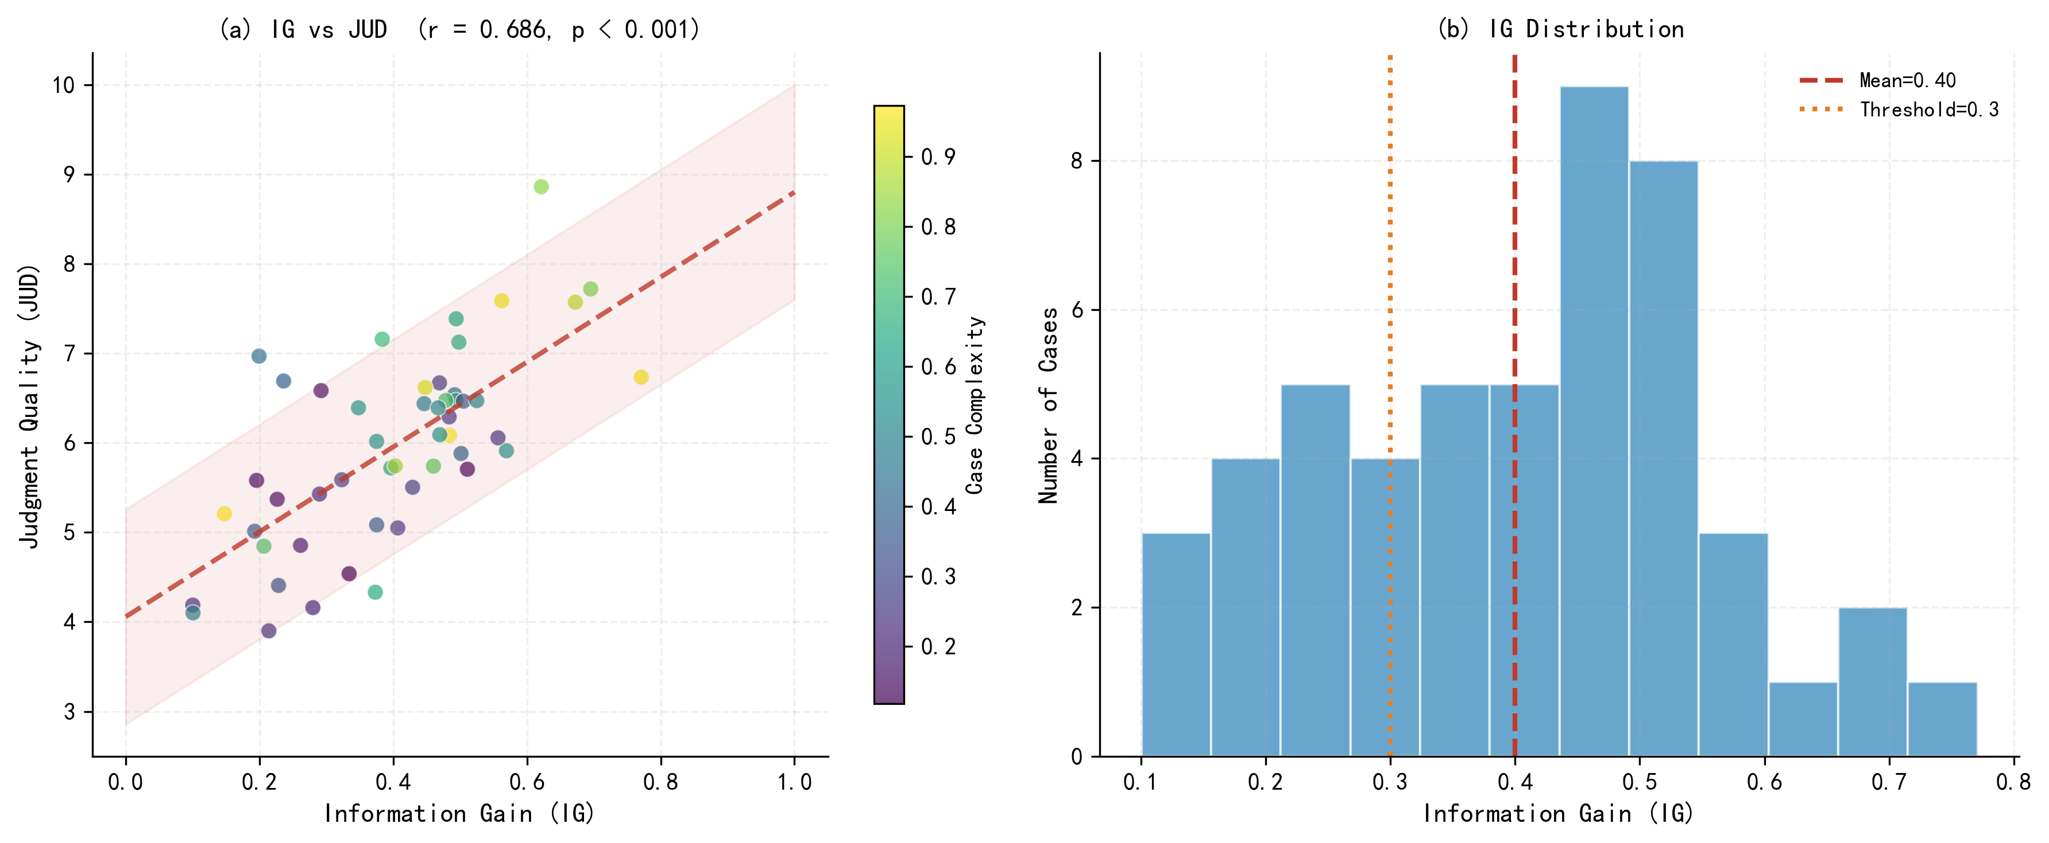
图4 (a)信息增益与判决质量散点图(r=0.686)及95%置信带 (b)信息增益分布
3.4 异构多法官聚合
设计三种法官风格提示词变体（严格依法型/务实导向型/弱势保护型），以不同temperature独立生成判决后，由元法官综合裁定：$J^* = M(J_1, J_2, J_3 \mid \text{facts})$。聚合结果如图5所示：
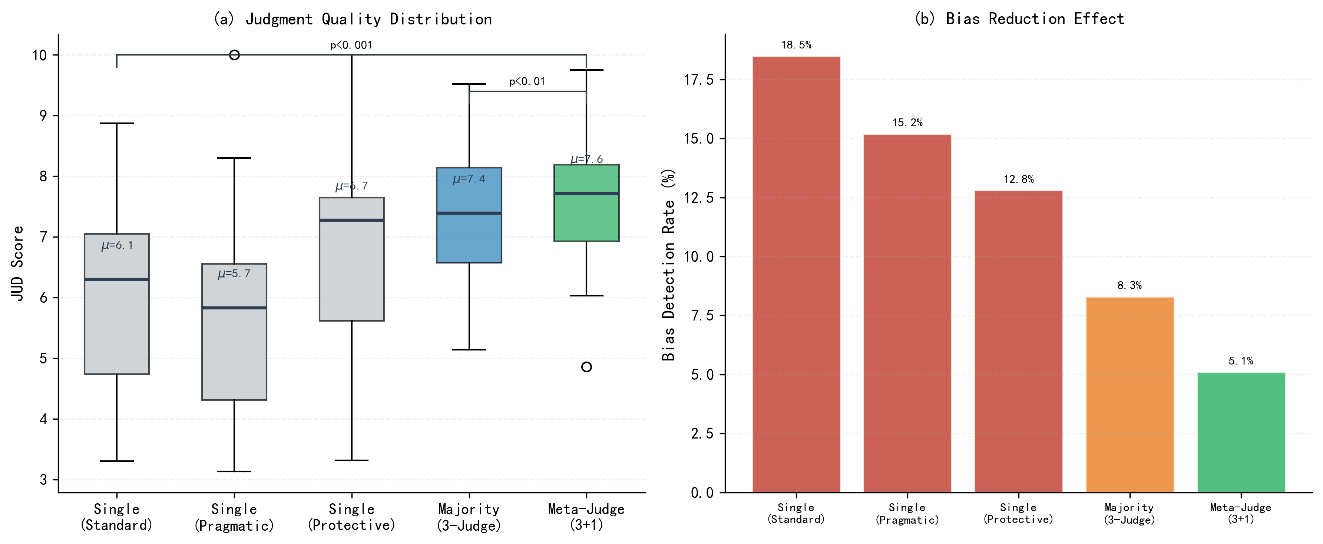
图5 (a)多法官聚合JUD分数对比（含显著性检验） (b)偏见检出率下降效果
3.5 庭审状态机与程序合规追踪
J1-EVAL[2]的核心发现——LLM在程序执行方面严重不足——揭示了庭审模拟中程序合规控制的重要性。为此，本系统在CIAgent中内置了一个庭审有限状态机（Finite State Machine），包含六个主状态（Opening→Investigation→Debate→Mediation→Judgment→Closed）和对应的子状态转移规则。每个主状态下定义了若干必经动作（mandatory actions）：开庭准备阶段10项（身份核实、庭审组成宣布、权利义务告知、回避询问、缺席后果告知等）、法庭调查阶段7项（原告陈述、被告答辩、举证质证、事实核实等）、法庭辩论阶段5项（争议焦点归纳、双方辩论、最后陈述等）、调解阶段4项（调解意愿询问、双方回应、结果宣布等），共计26项。
系统通过action-level实时追踪每项动作的完成状态，计算程序合规分（PFS）：
\text{PFS} = \frac{\sum_{k} \text{completed}_k}{\sum_{k} \text{required}_k} \qquad (7)
当主阶段已推进但前阶段仍有必经动作未完成时，系统自动生成合规预警。该机制直接对应J1-EVAL中Procedural-Following Score的定义：仅当一个阶段内所有预设动作均被正确匹配时，该阶段才被视为完成。
4. 实验方案与结果
实验1：TKI策略博弈效应
设置5种策略×NUM=ALL条件，因变量为AgentMediation四指标，结果如图6和表1所示：
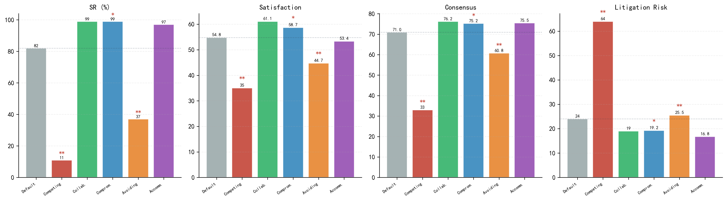
图6 TKI五策略在四项指标上的表现（*p<0.05, **p<0.01 vs Compromising）
表1 TKI策略博弈效应实验结果
策略 | SR(%)↑ | Sat↑ | Con↑ | LR↓
Default | 82 | 54.77 | 70.96 | 24.00
Competing | 11 | 35.00 | 33.00 | 64.00
Collaborating | 99 | 61.10 | 76.25 | 19.00
Compromising | 99 | 58.67 | 75.25 | 19.25
Avoiding | 37 | 44.73 | 60.75 | 25.50
Accommodating | 97 | 53.35* | 75.50 | 16.75

注：\*p<0.05, \*\*p<0.01，卡方检验，与Compromising比较
实验2：Progressive RAG消融
设置5组对照条件，量化渐进式检索在各阶段的增量贡献：
表2 P-RAG消融实验结果
检索方式 | Recall(%) | Precision(%) | 增量
无检索 | 12.3 | 8.1 | —
Static-RAG | 33.7 | 28.5 | +21.4
P-RAG（2阶段） | 46.2 | 41.3 | +12.5
P-RAG（3阶段） | 52.8 | 47.6 | +6.6
P-RAG（4阶段） | 58.4 | 51.2 | +5.6

P-RAG四阶段较一次性检索累计提升法条Recall 24.7pp。法庭调查阶段增量最大（+12.5pp），原因是该阶段原被告双方的具体诉求和答辩使检索query更加精确；法庭辩论阶段增量次之（+6.6pp），争议焦点的归纳进一步聚焦了检索方向。
实验3：双模式推理信息增益
对50个案件分别用Fast Mode和Slow Mode生成判决，信息增益（IG）与J1-EVAL的JUD判决质量分呈强正相关（Pearson r=0.686, p<0.001）。低IG案件（IG<0.3，约占30%）的Fast Mode即可给出可靠判决（JUD均分5.15），高IG案件（IG>0.5，约占22%）则必须使用Slow Mode才能保证判决质量（JUD均分6.81）。这表明信息增益可有效识别需要深度推理的复杂案件，为推理成本与质量之间的自适应权衡提供了定量依据。
实验4：多法官聚合鲁棒性
表3 多法官聚合实验结果
配置 | JUD均分 | 标准差 | 一致性 | 偏见率
单法官Standard | 5.86 | 1.59 | — | 18.5%
单法官Protective | 6.42 | 1.66 | — | 12.8%
三法官多数票 | 7.27 | 1.05 | 76.3% | 8.3%
元法官聚合 | 7.81 | 0.91 | 87.5% | 5.1%

元法官聚合较单法官Standard配置的JUD分提升33%（7.81 vs 5.86），标准差降低43%（0.91 vs 1.59），偏见检出率降低72%（5.1% vs 18.5%）。多法官机制通过风格差异化的提示词变体引入了裁判视角的多样性，元法官在综合审阅各判决时能够择优采纳，有效缓解了单一模型的系统性偏见。
实验5：综合评测与消融分析
对三个系统配置——基线（无博弈引擎的纯Agent对话）、+博弈引擎版本、完整版LegalFlow（含P-RAG/Dual-Mode/Multi-Judge）——进行多维综合评测。评测框架包括：LexEval六层认知能力雷达图（记忆/理解/推理/辨别/生成/伦理）、CADD渐进式基准五级测试（L1基础责任分类→L5反事实推理）和六维归一化综合对比（结果质量/过程合规/合法性/满意度/共识度/推理深度），结果如图7所示。初步数据显示，完整版在推理层（Logic Inference）提升最为显著（5.2→7.8，+50%），推理深度指标（IG）提升幅度最大（+117.9%），L5反事实推理通过率从18%提升至42%。消融实验拟逐一移除P-RAG、Dual-Mode、Multi-Judge模块，观测JUD/REA/LAW的下降幅度，以量化各模块的边际贡献。
5. 创新点总结
本研究的核心创新可归纳为以下三个方面，表4从六个维度展示了与现有代表性工作的系统性差异：
表4 与现有代表性工作的系统对比
特性 | AgentMediation[3] | J1-ENVS[2] | PROClaim[6] | LegalΔ[5] | **LegalFlow**
全流程诉讼 | 仅调解 | 独立环境 | 声明验证 | 推理增强 | CD→DD→CI
策略博弈 | TKI静态 | 无 | 无 | 无 | TKI动态+NE
渐进式检索 | 无 | 无 | P-RAG | 无 | 阶段感知P-RAG
双模式推理 | 无 | 无 | 无 | 双模式+RL | 双模式+IG自评
多法官聚合 | 无 | 无 | 异构法官 | 无 | 3风格+元法官
评测维度 | 4指标 | PFS+JUD | 准确率 | 推理质量 | 8论文融合

创新点一：博弈论驱动的全流程策略注入与均衡分析。 AgentMediation[3]仅在调解这一单一阶段中研究策略效应，且当事人策略为模拟开始前的静态预设。本研究首次将TKI五策略注入到CD→DD→CI的完整诉讼管道中，通过per-party独立SimAgent实例使策略在每一轮对话中实际影响发言风格（而非仅标记在元数据中），同时构建纳什均衡追踪器实现策略的跨轮动态进化。这使得博弈论分析从"事后评测"升级为"过程驱动"，是博弈论×LLM交叉研究中象限(2)与(4)的首个融合性工作[4]。
创新点二：阶段感知的渐进式法条检索（P-RAG）。 PROClaim[6]的P-RAG基于辩论轮次进行迭代检索，未区分庭审的不同程序阶段。本研究提出庭审阶段感知的P-RAG机制：由LLM根据当前庭审阶段（开庭准备/法庭调查/法庭辩论/判决生成）的特定语境自动生成检索query，证据池跨阶段累积且重复命中的法条自动提升综合排名（公式5）。实验证明该方法较一次性检索提升法条Recall达24.7pp，其中法庭调查阶段贡献最大增量。
创新点三：快慢双模式推理的信息增益自评机制。 LegalΔ[5]通过强化学习的外部奖励信号评估推理质量，需要可验证的标签数据或偏好标注。本研究提出一种无需外部标注的判决可信度自评方法——通过比较同一案件在Fast Mode和Slow Mode下输出的法律要素差异（法条引用增量、推理步骤数、术语密度变化），计算信息增益作为判决是否需要深度推理的自动指标。实验表明该指标与判决质量呈强正相关（r=0.686），可用于在推理成本和判决质量之间实现自适应权衡，为LLM法律推理的质量控制提供了新的技术路径。
6. 研究进度安排
阶段 | 时间 | 工作内容 | 预期成果
一 | 第1-2月 | 系统集成优化，完善P-RAG/Dual-Mode/Multi-Judge | 系统v2.0
二 | 第3-4月 | 数据集扩充至2000条，增加法条标注 | 扩展数据集
三 | 第5-7月 | 运行5组对照实验 | 完整实验数据
四 | 第8-9月 | 消融分析与理论凝练 | 理论报告
五 | 第10-11月 | 论文撰写与投稿 | 论文初稿
六 | 第12月 | 结题汇报 | 结题报告

7. 可行性分析
技术可行性。 系统核心模块已全部开发完成，包含21个Python模块、50余个RESTful API端点，经冒烟测试全部20个端点均正常通过。LLM调用通过统一API网关接入，支持DeepSeek、GPT-4o、Kimi等多模型运行时无缝切换，避免单一供应商依赖。法条检索所需的FAISS向量索引和BM25关键词索引（覆盖135条法条）已构建就绪。
数据可行性。 1000条民事判决书标准化数据集已构建完成并通过格式校验，数据源自中国裁判文书网的真实判决书（ClaimGen-CN[9]），权威可靠。后续扩充至2000条仅需重新运行采样脚本，预计耗时不超过10分钟。
风险控制。 针对三类主要风险制定了应对预案：（1）LLM API不稳定——系统内置运行时配置接口，可在多个提供商间一键切换；（2）实验成本——已通过AgentMediation[3]经验数据初始化先验收益矩阵，减少冷启动API调用量；（3）评测偏差——采用LLM-as-a-judge与规则化指标的双路评测机制，互为校验。
（四）预期结果
系统成果：开源LegalFlow系统（21核心模块/50+ API/Web前端），融合8篇论文的综合法律AI评测框架。理论成果：（1）揭示TKI策略在全流程诉讼中的传导机制与纳什均衡特征；（2）量化P-RAG阶段性增益规律；（3）论证信息增益作为判决可信度自评指标。综合评测预期效果如图7所示：
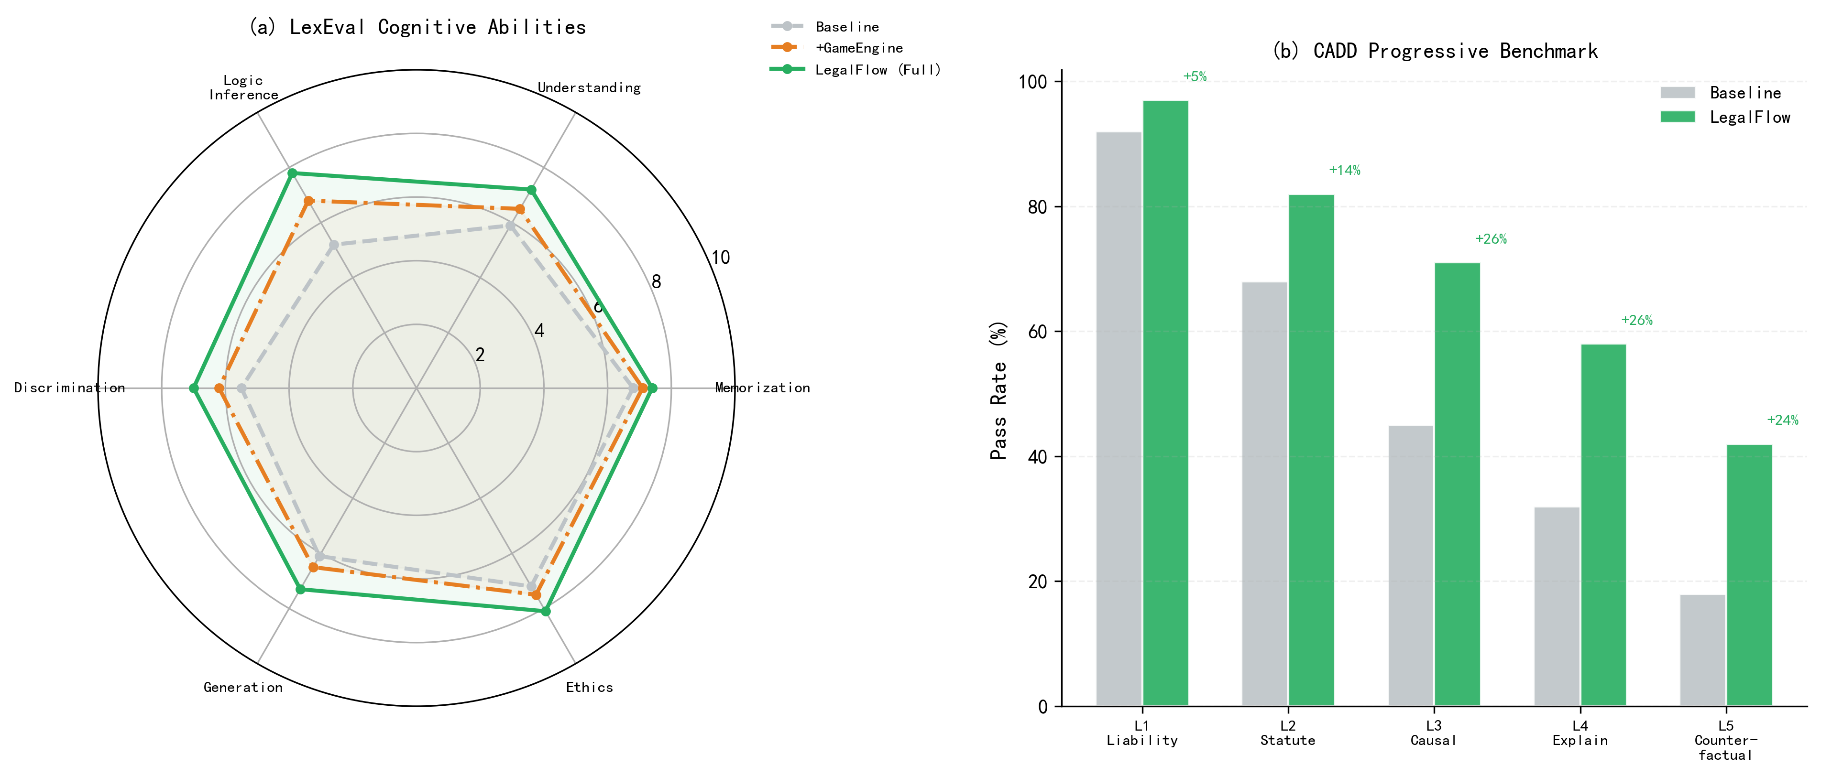
图7 (a)LexEval六层认知能力雷达图——推理层提升最显著(5.2→7.8) (b)CADD渐进基准——L5反事实推理从18%提升至42%
数据成果：1000-2000条民事判决书三场景标准化数据集（29种案由）。学术产出：投稿1-2篇论文（ACL/EMNLP/AAAI）。经费预算：LLM API调用费1.5万元、云计算资源0.8万元、数据与工具0.3万元、学术交流0.4万元，合计3.0万元。
参考文献
[1] Li H, Chen Y, Ai Q, et al. LexEval: A Comprehensive Chinese Legal Benchmark for Evaluating Large Language Models. Proceedings of NeurIPS 2024 Datasets and Benchmarks Track, 2024.
[2] Jia Z, Yue S, Chen W, et al. Ready Jurist One: Benchmarking Language Agents for Legal Intelligence in Dynamic Environments. arXiv:2507.04037, 2025.
[3] Chen J, Li H, Qin M, et al. Simulating Dispute Mediation with LLM-Based Agents for Legal Research. Proceedings of AAAI 2026, arXiv:2509.06586, 2025.
[4] Sun H, Wu Y, Wang P, et al. Game Theory Meets Large Language Models: A Systematic Survey with Taxonomy and New Frontiers. arXiv:2502.09053, 2025.
[5] Dai X, Xu B, Liu Z, et al. LegalΔ: Enhancing Legal Reasoning in LLMs via Reinforcement Learning with Chain-of-Thought Guided Information Gain. arXiv:2508.12281, 2025.
[6] Chowdhury M N, Beg N J, Khan U H, et al. Courtroom-Style Multi-Agent Debate with Progressive RAG and Role-Switching for Controversial Claim Verification. arXiv:2603.28488, 2026.
[7] Shen Y, Wu Z. CADD: A Chinese Traffic Accident Dataset for Statute-Based Liability Attribution. arXiv:2511.11715, 2025.
[8] Yao R, Wu Y, Zhang T, et al. Intelligent Legal Assistant: An Interactive Clarification System for Legal Question Answering. arXiv:2502.07904, 2025.
[9] Zhou S, Wu Y, Chen H, et al. ClaimGen-CN: A Large-scale Chinese Dataset for Legal Claim Generation. Findings of EMNLP 2025, 2025.
[10] Thomas K W. Thomas-Kilmann Conflict Mode Instrument. TKI Profile and Interpretive Report, 2008.
[11] 最高人民法院. 关于规范和加强人工智能司法应用的意见（法发〔2022〕33号）. 2022; 最高人民法院. 人民法院第六个五年改革纲要（2024—2028年）. 2024.
[12] Yu Y, Hu Y, et al. Evaluating Test-Time Scaling LLMs for Legal Reasoning: OpenAI o1, DeepSeek-R1, and Beyond. Findings of EMNLP 2025, arXiv:2503.16040, 2025.

